庆安县丰收乡（部门）
2021年度部门决算
公开说明

目 录
第一部分 部门概况 1
一、部门（单位）职责 1
二、机构设置 1
三、人员构成 2
第二部分 2021年度部门决算公开报表 2
一、收入支出决算总表 2
二、收入决算表 3
三、支出决算表 3
四、财政拨款收入支出决算总表 4
五、一般公共预算财政拨款支出决算表 4
六、一般公共预算财政拨款基本支出决算表 5
七、一般公共预算财政拨款“三公”经费支出决算表 5
八、政府性基金预算财政拨款收入支出决算表 6
九、国有资本经营预算财政拨款支出决算表 6
第三部分 2021年度部门决算收支增减变化情况说明 7
一、收入支出总体增减变化情况说明 7
二、收入决算增减变化情况说明 7
三、支出决算增减变化情况说明 8
四、财政拨款收入支出增减变化情况说明 8
五、一般公共预算财政拨款收入支出增减变化情况说明 9
六、一般公共预算财政拨款基本支出增减变化情况说明 10
七、一般公共预算“三公”经费支出增减变化情况说明 10
八、政府性基金预算财政拨款收入支出增减变化情况说明 12
九、国有资本经营预算财政拨款收入支出增减变化情况说明 14
十、机关运行经费执行情况说明 14
十一、政府采购支出情况说明 15
十二、国有资产占有使用情况说明 16
十三、预算绩效情况说明 16
第四部分 名词解释 19
第五部分 附录 19

第一部分 部门概况

一、部门职责
庆安县丰收乡人民政府隶属于庆安县丰收乡人民政府部门，主要职责是: 贯彻党的路线，方针和政策；引导农民进行科学化、现代化的农业生产，增加农民收入，发展农村经济；组织引导农村劳动力转移和就业；负责农村社会管理，维护农村和社会稳定；负责农业、农村、农民的公共服务和社会公服务体系建设，发展农村社会公共事业和集体公益事业。
（一）党委的主要职能
1、认真贯彻党的路线、方针、政策和国家的法律，法令和法规，按照上级有关精神，结合本乡实际，制定本乡经济和社会发展总体战略和阶段性工作规划。
2、负责抓好全乡思想、政治、宣传等工作。
3、负责抓好党的建设、群团和党纪党风工作。
4、负责抓好干部的培养，选择、使用和考核工作。
5、及时向上级组织请示和报告工作，并向同级党的代表大会报告工作。
6、及时讨论决定乡政府提出的社会和经济发展工作中的重大问题。
7、抓好社会治安综合治理工作，保护全乡人民的财产和安全。
8、做好群众信访工作，确保社会稳定。
（二）政府的主要职能
1、实施党委的决议和决定。
2、执行本级人代会的决议和国家行政机关的决定和命令：发布本级政府的有关决定、规定、通知等。
3、负责本乡的农业工作、经济工作和社会各项事业的协调发展，具体要抓好财政的预决算、计划生育、民政、文体、乡建、交通、卫生等工作。
4、负责全乡的公共设施和环境保护，搞好各项福利事业。
5、定期向本级人民代表大会报告工作，提出政府工作报告，制定机构及任期工作计划和规划。
二、机构设置
本单位有内设机构7个，分别为:行政设置机构2个，即党建办公室、综合办公室（加挂财政所牌子）。设置事业机构5个：①综合便民服务中心，加挂党群服务中心、退役军人服务站牌子；②社会治安综合治理中心，加挂网格化服务中心牌子；③乡村振兴发展服务中心；④综合文化站；⑤综合执法队

三、人员构成
庆安县丰收乡人民政府编制总数为61个，其中：行政编制34个，事业编制27个，工勤编制0个。实有人员128人，其中：在职人员58人，离退休人员70人。与上年预算相比，实有人数增加2人，其中：在职人数增加2人，离退休人数减少1人。
四、部门决算构成
本部门无所属决算单位，部门决算中仅包含部门本级决算。

第二部分 2021年度部门决算公开报表

一、收入支出决算总表
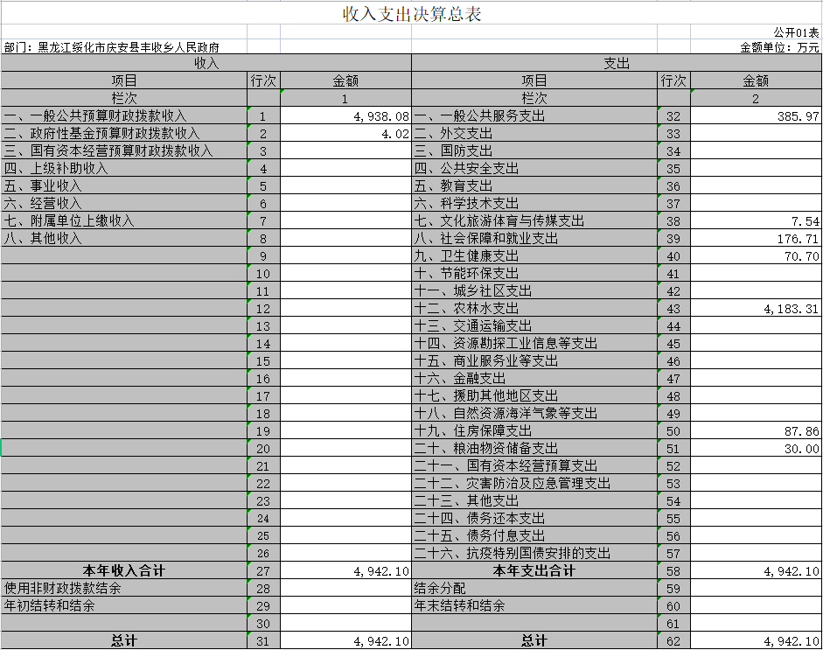

收入决算表
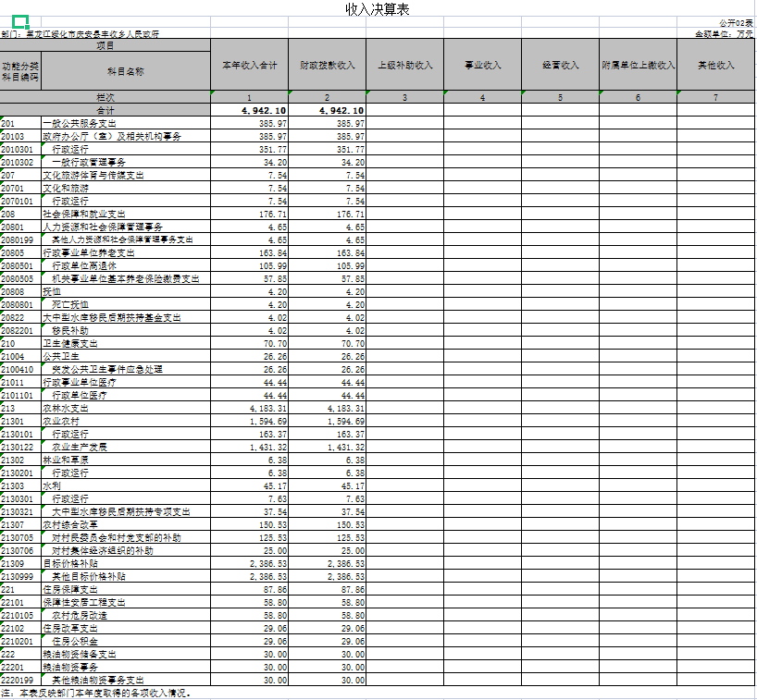

三、支出决算表
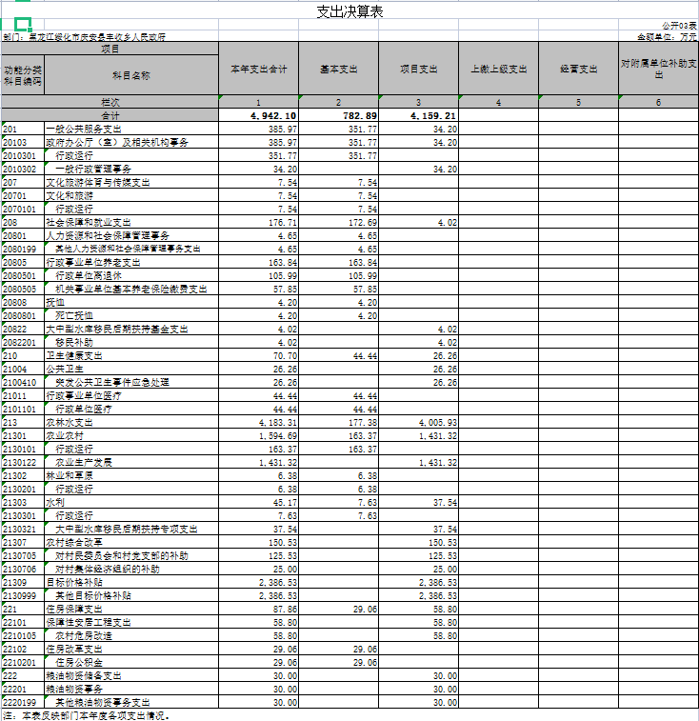

四、财政拨款收入支出决算总表
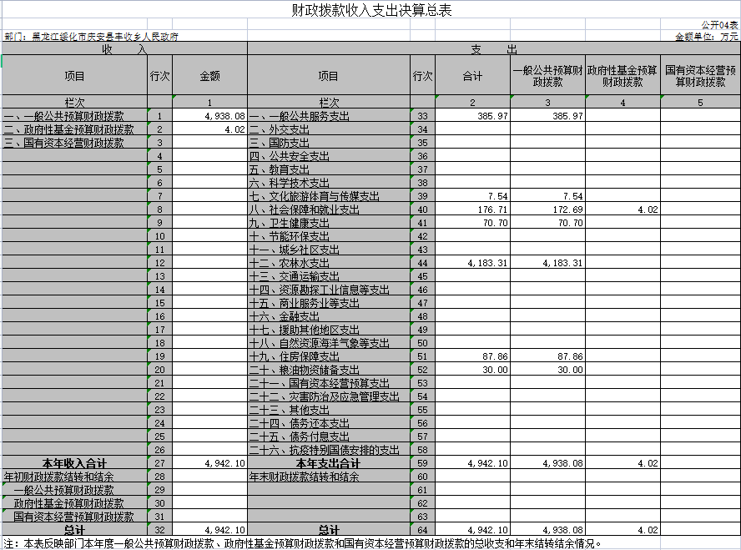

五、一般公共预算财政拨款支出决算表

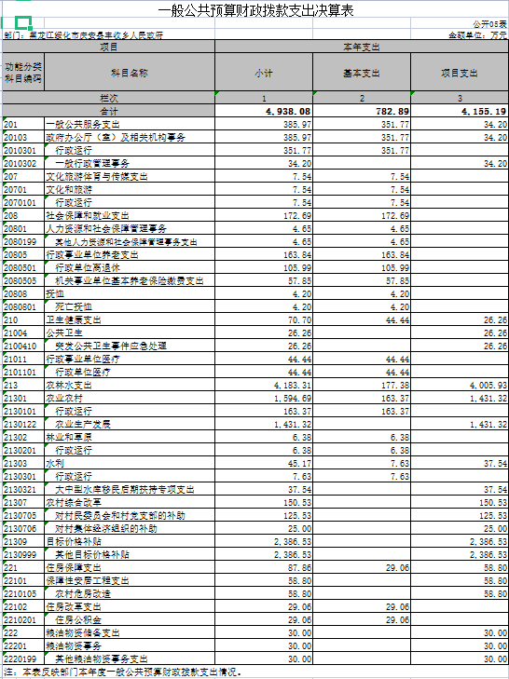

一般公共预算财政拨款基本支出决算表
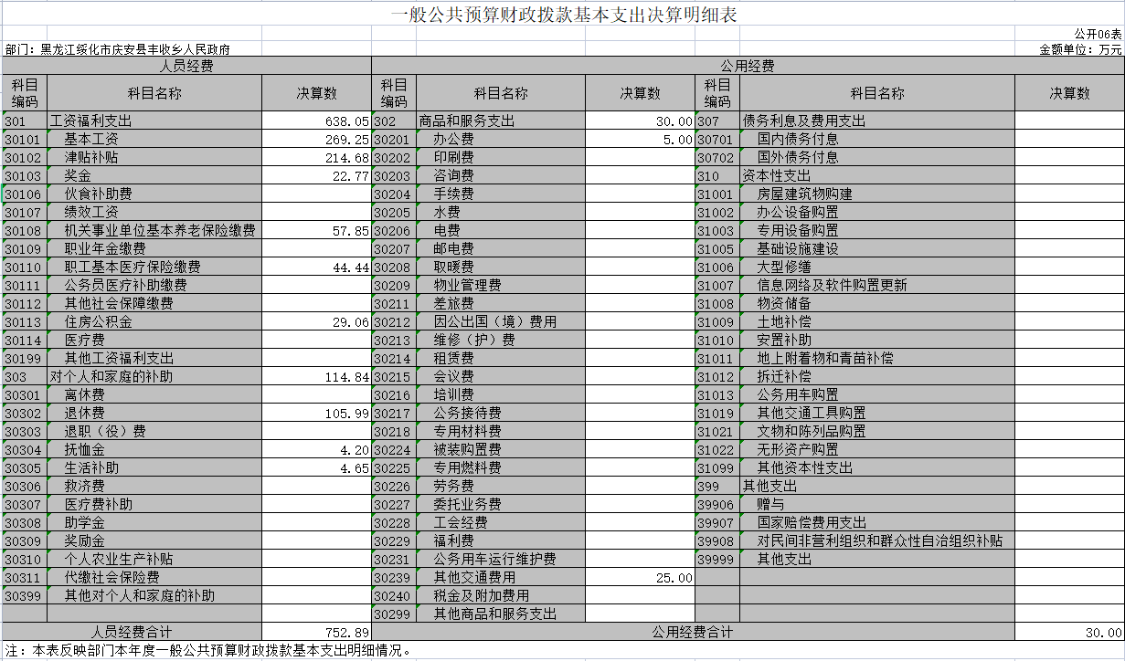

一般公共预算财政拨款“三公”经费支出决算表
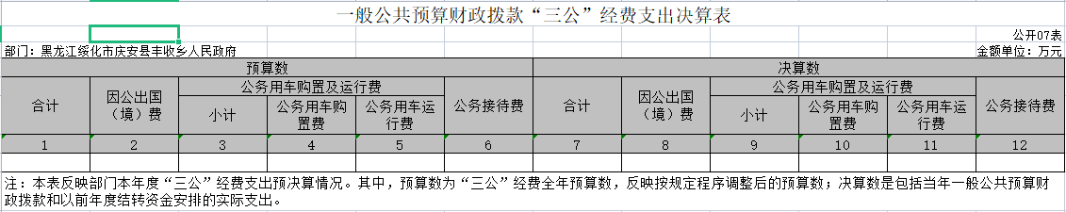

注：本部门没有一般公共预算财政拨款“三公”经费支出，故本表为空表”。

政府性基金预算财政拨款收入支出决算表
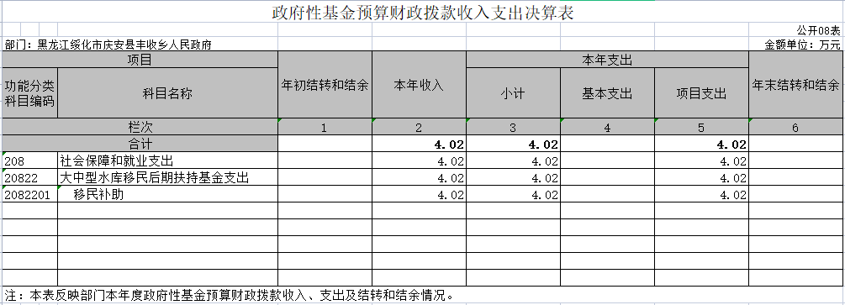

九、国有资本经营预算财政拨款支出决算表
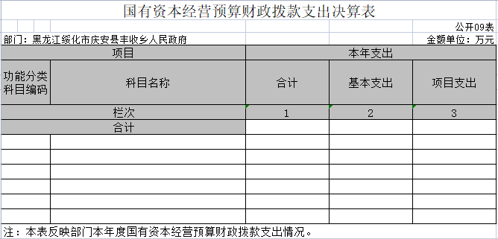

注：本部门没有国有资本经营预算财政拨款收支，故本表为空表。

第三部分 2021年度部门决算收支增减变化情况说明

一、收入支出总体增减变化情况说明
（一）总体情况。庆安县丰收乡2021年度部门决算收支总额4942.10万元，其中：本年收入4942.10万元，年初结转和结余0万元；本年支出4942.10万元，年末结转和结余0万元。
（二）与2020年度决算相比。2021年度部门决算收入总额减少70.81万元，下调1.41%，主要原因是减少政府债券项目；支出总额减少70.81万元，下调1.41%，主要原因是社会保障和就业支出、住房保障支出、抗疫特别国债安排的支出减少。

二、收入决算增减变化情况说明
庆安县丰收乡2021年度收入合计4942.10万元，其中：财政拨款收入4942.10万元，占100%；上级补助收入0万元，占0%；事业收入0万元，占0%；经营收入0万元，占0%；附属单位上缴收入0万元，占0%；其他收入0万元，占0%。各项收入增减变化情况及原因详见下表：
 |  |  |  | 金额单位：万元
项目 | 2021年度决算 | 同比增减额 | 同比+、-% | 增减变化原因
本年收入合计 | 4942.10 | -70.81 | -1.41 | 减少政府债券项目
1.财政拨款收入 | 4942.10 | -70.81 | -1.41 | 减少政府债券项目
2.上级补助收入
3.事业收入
4.经营收入
5.附属单位上缴收入
6.其他收入

三、支出决算增减变化情况说明
庆安县丰收乡2021年度支出合计4942.10万元，其中：基本支出782.89万元，占15.84%；项目支出4159.21万元，占84.16%；上缴上级支出0万元，占0%；经营支出0万元，占0%；对附属单位补助支出0万元，占0%。各项支出增减变化情况及原因详见下表：
 |  |  |  | 金额单位：万元
项目 | 2021年度决算 | 同比增减额 | 同比+、-% | 增减变化原因
本年支出合计 | 4942.10 | -70.81 | -1.41 | 减少政府债券项目
1.基本支出 | 782.89 | 24.81 | 3.27 | 人员工资增加
2.项目支出 | 4159.21 | -95.62 | -2.25 | 减少政府债券项目
3.上缴上级支出
4.经营支出
5.对附属单位补助支出

四、财政拨款收入支出增减变化情况说明
（一）总体情况。庆安县丰收乡2021年度财政拨款收入4942.10万元，年初财政拨款结转和结余0万元；本年支出4942.10万元，年末财政拨款结转和结余0万元。
（二）与2020年度决算相比。财政拨款收入减少70.81万元，下调1.41%；财政拨款支出减少70.81万元，下调1.41%；年末财政拨款结转和结余与2020年度持平。
（三）与2021年初预算相比。财政拨款收入增加3709.79万元，增长301.4%；财政拨款支出增加3709.79万元，增长301.4%。
财政拨款收支变化情况详见第五、六、八部分。

五、一般公共预算财政拨款收入支出增减变化情况说明
（一）总体情况。庆安县丰收乡2021年度一般公共预算财政拨款收入4938.08万元，年初一般公共预算财政拨款结转和结余0万元；本年支出4938.08万元，其中，基本支出782.89万元，项目支出4155.19万元，年末一般公共预算财政拨款结转和结余0万元。
（二）与2020年度决算相比。一般公共预算财政拨款收入减少32.01万元，下调0.64%，主要原因是项目减少；一般公共预算财政拨款支出减少32.01万元，下调0.64%，主要原因是项目减少。
（三）与2021年初预算相比。一般公共预算财政拨款收入增加3705.77万元，增长300.72%，变化的主要原因是粮食补贴类项目年初无预算；一般公共预算财政拨款支出增加3705.77万元，增长300.72%，变化的主要原因是粮食补贴类项目年初无预算.
（四）按功能分类支出决算情况说明
2021年度一般公共预算财政拨款支出年初预算为1232.31万元，支出决算为4938.08万元，完成年初预算的400.72%。其中：
- 一般公共服务支出（类）政府办公厅（室）及相关机构事务（款）行政运行（项）。年初预算为491.29万元，支出决算为351.77万元，完成年初预算的71.6%。决算数小于预算数的主要原因：经费支出减少。
- 一般公共服务支出（类）政府办公厅（室）及相关机构事务（款）一般行政管理事务（项）。年初预算为136.55万元，支出决算为34.20万元，完成年初预算的25.05%。决算数小于预算数的主要原因：经费支出减少。
- 社会保障和就业支出（类）人力资源和社会保障管理事务（款）其他人力资源和社会保障管理事务支出（项）。年初预算为0万元，支出决算为4.65万元，完成年初预算的100%。决算数大于预算数的主要原因是人员工资增加。行政单位离退休（项）年初预算为114.87万元，支出决算为105.99万元，完成年初预算的92.27%。决算数小于预算数的主要原因退休人员增加； 机关事业单位基本养老保险缴费支出（项）年初预算为53.97万元，支出决算为57.85万元，完成年初预算的107.2%。决算数大于预算数的主要原因退休人员保险缴费增加；抚恤（款）死亡抚恤（项）年初预算为4.2万元，支出决算为4.2万元，完成年初预算的100%；大中型水库移民后期扶持基金支出（款）移民补助（项）年初预算为40万元，支出决算为37.54万元，完成年初预算的93.85%。
4.卫生健康支出（类）公共卫生（款）突发公共卫生事件应急处理（项）支出决算数为26.26万元；行政事业单位医疗（款）行政单位医疗（项）年初预算为42.59万元，支出决算为44.44万元，完成年初预算的104.34%。决算数大于支出数的主要原因是人员工资增加。
5.住房保障支出（类）住房改革支出（款）住房公积金（项）年初预算为18.49万元，支出决算为29.06万元，完成年初预算的157.17%。决算数大于预算数的主要原因是人员工资增加；保障性安居工程支出（款）农村危房改造（项）支出决算为58.8万元。
6.农林水支出（类）农业农村（款）行政运行（项）支出决算为163.37万元；农业生产发展（项）决算为1431.32万元；林业和草原（款）行政运行（项）决算为6.38万元；水利（款）行政运行（项）决算为7.63万元；农村综合改革（款）对村民委员会和村党支部的补助（项）年初预算为235.35万元，决算为125.53万元，完成年初预算的53.34%。决算数小于预算数的主要原因是项目减少；对村集体经济组织的补助（项）决算为25万元；目标价格补贴（款）其他目标价格补贴（项）决算为2386.53万元。
7.粮油物资储备支出（类）粮油物资事务（款）其他粮油物资事务支出（项）决算为30万元。

六、一般公共预算财政拨款基本支出增减变化情况说明
庆安县丰收乡2021年度一般公共预算财政拨款基本支出782.89万元，其中：
人员经费752.89万元，主要包括：基本工资、津贴补贴、机关事业单位基本养老保险缴费、职工基本医疗保险缴费、住房公积金、离休费、退休费、抚恤金、生活补助。
公用支出30万元，主要包括：办公费、电费、其他交通费。

七、一般公共预算“三公”经费支出增减变化情况说明
庆安县丰收乡2021年度一般公共预算财政拨款“三公”经费支出总额为0，2020年度决算为0，2021年度预算为0。”
（一）因公出国（境）费0万元。
（二）公务用车购置及运行费0万元。
（三）公务接待费0万元。

八、政府性基金预算财政拨款收入支出增减变化情况说明
（一）总体情况。庆安县丰收乡2021年度政府性基金预算财政拨款收入4.02万元，年初政府性基金预算财政拨款结转和结余0万元；本年支出4.02万元，其中项目支出4.02万元，年末政府性基金预算财政拨款结转和结余0万元。
（二）与2020年度决算相比。政府性基金预算财政拨款收入减少38.8万元，减少90.61%，主要原因是项目减少。
（三）与2021年初预算相比。政府性基金预算财政拨款收入增加4.02万元，增长100%，变化的主要原因是地方政府债务支出。
（四）按功能分类支出决算情况说明
2021年度政府性基金预算财政拨款支出决算为4.02万元。其中：
大中型水库移民后期扶持基金支出（款）移民补助（项）年初预算为0万元，支出决算为4.02万元，完成年初预算的100%；

九、国有资本经营预算财政拨款收入支出增减变化情况说明
庆安县丰收乡国有资本经营预算财政拨款支出为0”。

十、机关运行经费执行情况说明
庆安县丰收乡2021年度机关运行经费支出30万元，比2020年决算数增加1.32万元，增长4.6%，主要原因是办公经费增加。比2021年度预算数持平。

十一、政府采购支出情况说明
（一）政府采购支出情况。**部门（单位）2021年度政府采购支出总额0万元，其中：政府采购货物支出0万元、政府采购工程支出0万元、政府采购服务支出0万元。授予中小企业合同金额0万元，占政府采购支出总额的0%，其中：授予小微企业合同金额0万元，占授予中小企业合同金额的0%；货物采购授予中小企业合同金额占货物支出金额的0%，工程采购授予中小企业合同金额占工程支出的0%，服务采购授予中小企业合同金额占服务支出金额的0%。（公开的政府采购金额的计算口径为：本部门纳入2021年度部门预算范围的各项政府采购支出金额之和，不包括涉密采购项目的支出金额）

十二、国有资产占有使用情况说明
截至2021年度12月31日，庆安县丰收乡共有车辆0辆，其中，领导干部用车0辆、一般公务用车0辆、机要通信用车0辆、应急保障用车0辆、执法执勤用车0辆、特种专业技术用车0辆、其他用车0辆；单位价值50万元以上通用设备0台，单价100万元以上专用设备0台。

十三、预算绩效情况说明
（一）预算绩效管理工作开展情况
根据预算绩效管理工作要求，我乡2021年没有需要绩效自评的项目。
（二）项目（专项）支出绩效自评结果
我乡对1个项目支出开展了绩效自评涉及资金34.2万元，执行数为34.2万元，完成预算的100%，得分100分。绩效目标完成情况：保障地方政府债务付息及时拨付。
上述各项绩效评价表详见附录。

第四部分 名词解释
一、一般公共预算财政拨款收入：指中央财政当年拨付的资金。
二、事业收入：指事业单位开展专业业务活动及辅助活动取得的收入。如：中国财政杂志社的刊物发行收入，中国注册会计师协会、中国资产评估协会、中国国债协会、中国会计学会收取的会费收入等。
三、经营收入：指事业单位在专业业务活动及其辅助活动之外开展非独立核算经营活动取得的收入。如：中国财政杂志社广告收入等。
四、其他收入：指除上述一般公共预算财政拨款收入、事业收入、经营收入等以外的收入。主要是事业单位固定资产出租收入、存款利息收入等。
五、用事业基金弥补收支差额：指事业单位在当年的一般公共预算财政拨款收入、事业收入、经营收入、其他收入不足以安排当年支出的情况下，使用以前年度积累的事业基金（事业单位当年收支相抵后按国家规定提取、用于弥补以后年度收支差额的基金）弥补本年度收支缺口的资金。
六、年初结转和结余：指以前年度安排、结转到本年仍按原规定用途继续使用的资金。
七、结余分配：指事业单位按照会计制度规定缴纳的所得
税以及从非财政拨款结余中提取的职工福利基金、事业基金等。 八、年末结转和结余：指单位本年度或以前年度预算安排、
因客观条件发生变化未全部执行或未执行，结转到以后年度继续使用的资金，或项目已完成等产生的结余资金。
九、基本支出：指为保障机构正常运转、完成日常工作任务而发生的人员支出和公用支出。
十、项目支出：指在基本支出之外为完成特定行政任务或事业发展目标所发生的支出。
十一、经营支出：指事业单位在专业业务活动及其辅助活动之外开展非独立核算经营活动发生的支出。
十二、“三公”经费：纳入中央财政预决算管理的“三公”经费，是指中央部门用财政拨款安排的因公出国（境）费、公务用车购置及运行费和公务接待费。其中，因公出国（境）费反映单位公务出国（境）的国际旅费、国外城市间交通费、住宿费、伙食费、培训费、公杂费等支出；公务用车购置及运行费反映单位公务用车车辆购置支出（含车辆购置税）及燃料费、维修费、过桥过路费、保险费、安全奖励费用等支出；公务接待费反映单位按规定开支的各类公务接待（含外宾接待）支出。
十三、机关运行经费：指为保障行政单位（包括参照公务员法管理的事业单位）运行用于购买货物和服务的各项资金， 包括办公及印刷费、邮电费、差旅费、会议费、福利费、日常维修费、专用材料及一般设备购置费、办公用房水电费、办公
用房取暖费、 办公用房物业管理费、 公务用车运行维护费以及其他费用。
十四、国有资本经营：是指以国有资本为经营和使用对象， 在保证国有资本安全的前提下，通过对国有资本的运作，取得国有资本增值、实现最大经济效益和社会效益的活动。国有资本经营侧重于经营性国有资本，国有资本使用侧重于非经营性国有资本。
十五、绩效目标：是预算绩效管理对象计划在一定期限内达到的产出和效果，包括产出指标、效益指标和服务对象满意度指标，是绩效执行监控、绩效自评价和再评价等预算绩效管理工作的前提和基础。

第五部分 附录
1.量化评价表
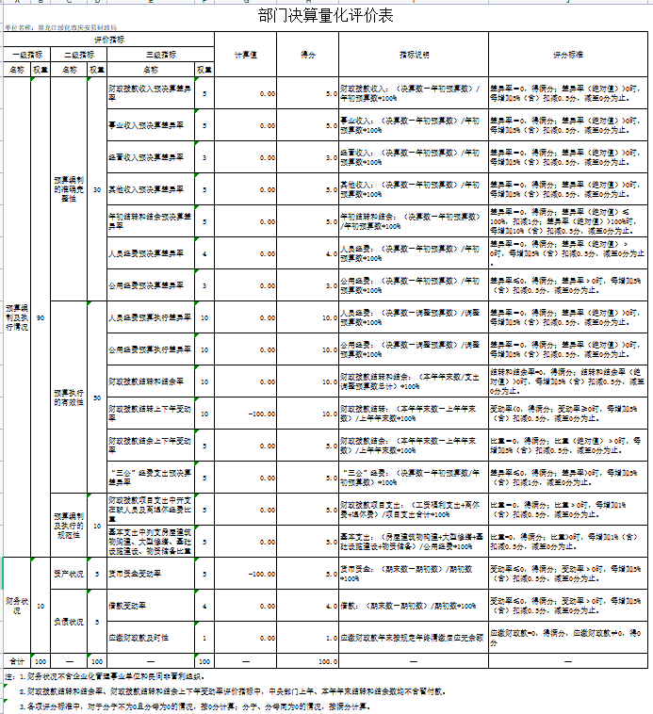
****注本表可直接从部门决算中导出****

2.部门预算整体支出绩效自评表
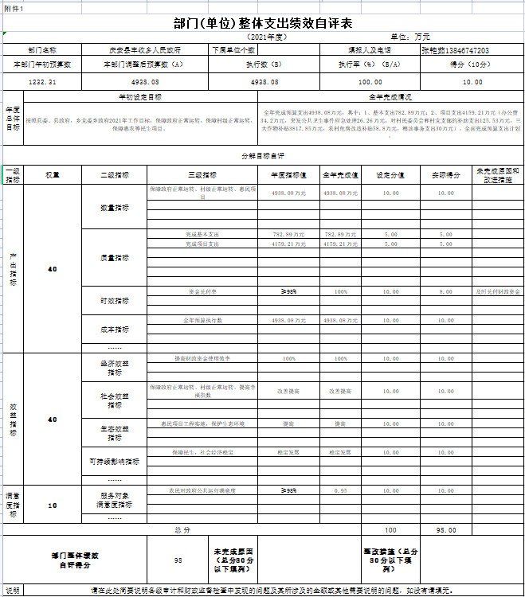

3.项目（专项）支出绩效自评表

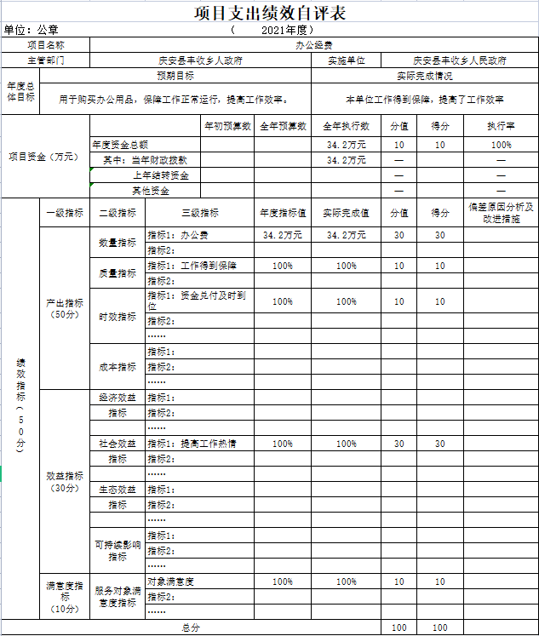

4.省级项目（专项）支出部门评价得分表
